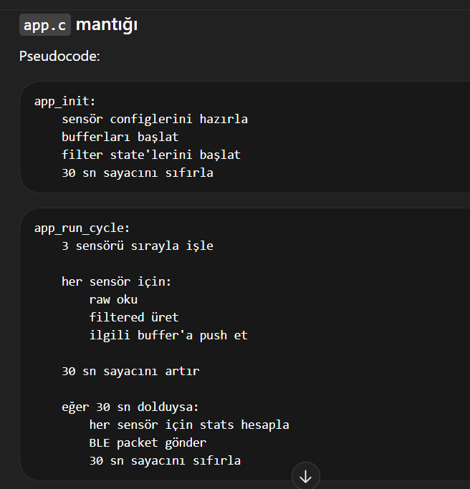
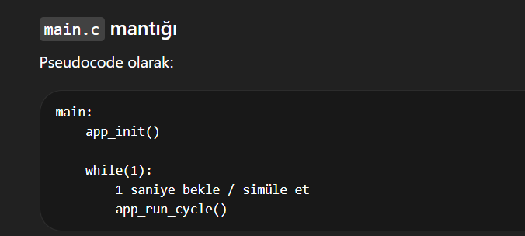

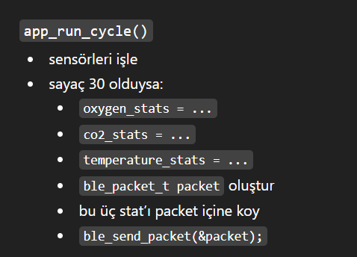

app_init:
sensor config listesini hazırla
oxygen buffer'ı başlat
co2 buffer'ı başlat
temperature buffer'ı başlat
filter state'lerini başlat
cycle counter = 0

app_run_cycle:

oxygen raw value oku
oxygen filtered value üret
oxygen filtered value'yu oxygen buffer'a push et

co2 raw value oku
co2 filtered value üret
co2 filtered value'yu co2 buffer'a push et

temperature raw value oku
temperature filtered value üret
temperature filtered value'yu temperature buffer'a push et

cycle counter = cycle counter + 1

eğer cycle counter == 30 ise:
oxygen stats hesapla
co2 stats hesapla
temperature stats hesapla

bir ble_packet oluştur
oxygen stats'i packet içine koy
co2 stats'i packet içine koy
temperature stats'i packet içine koy

BLE packet gönder

cycle counter = 0

